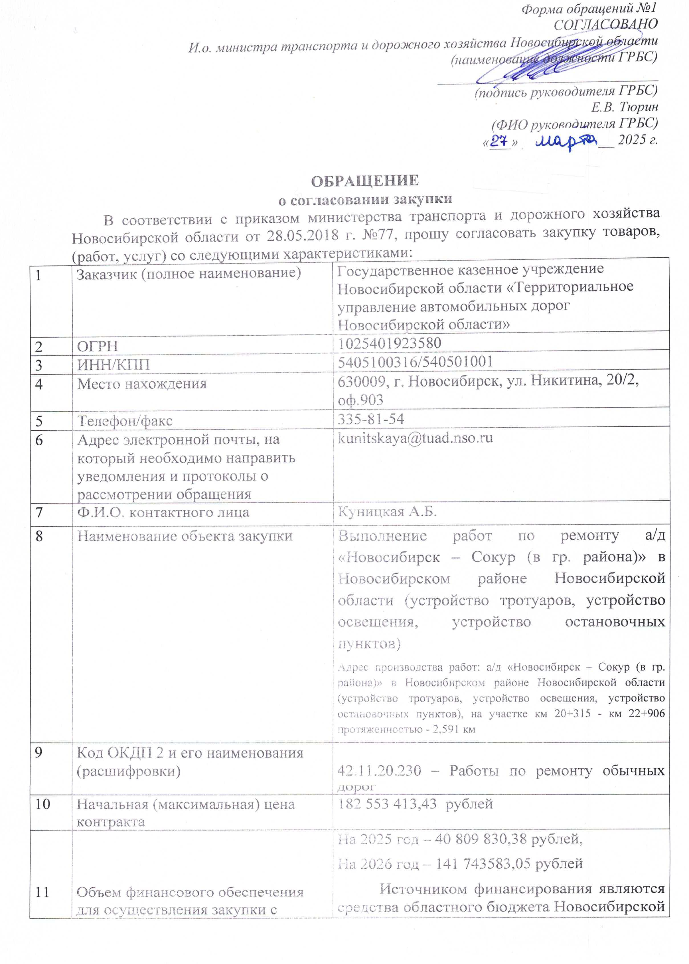

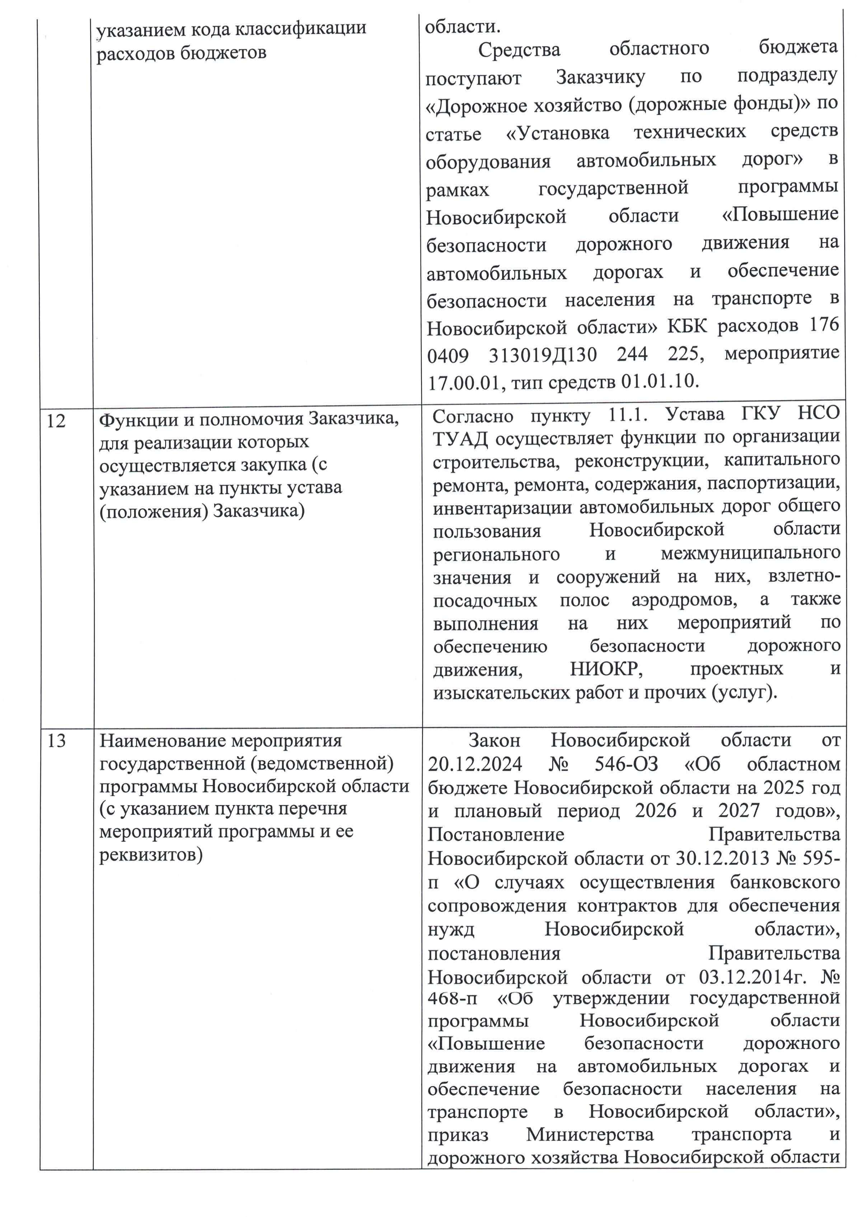

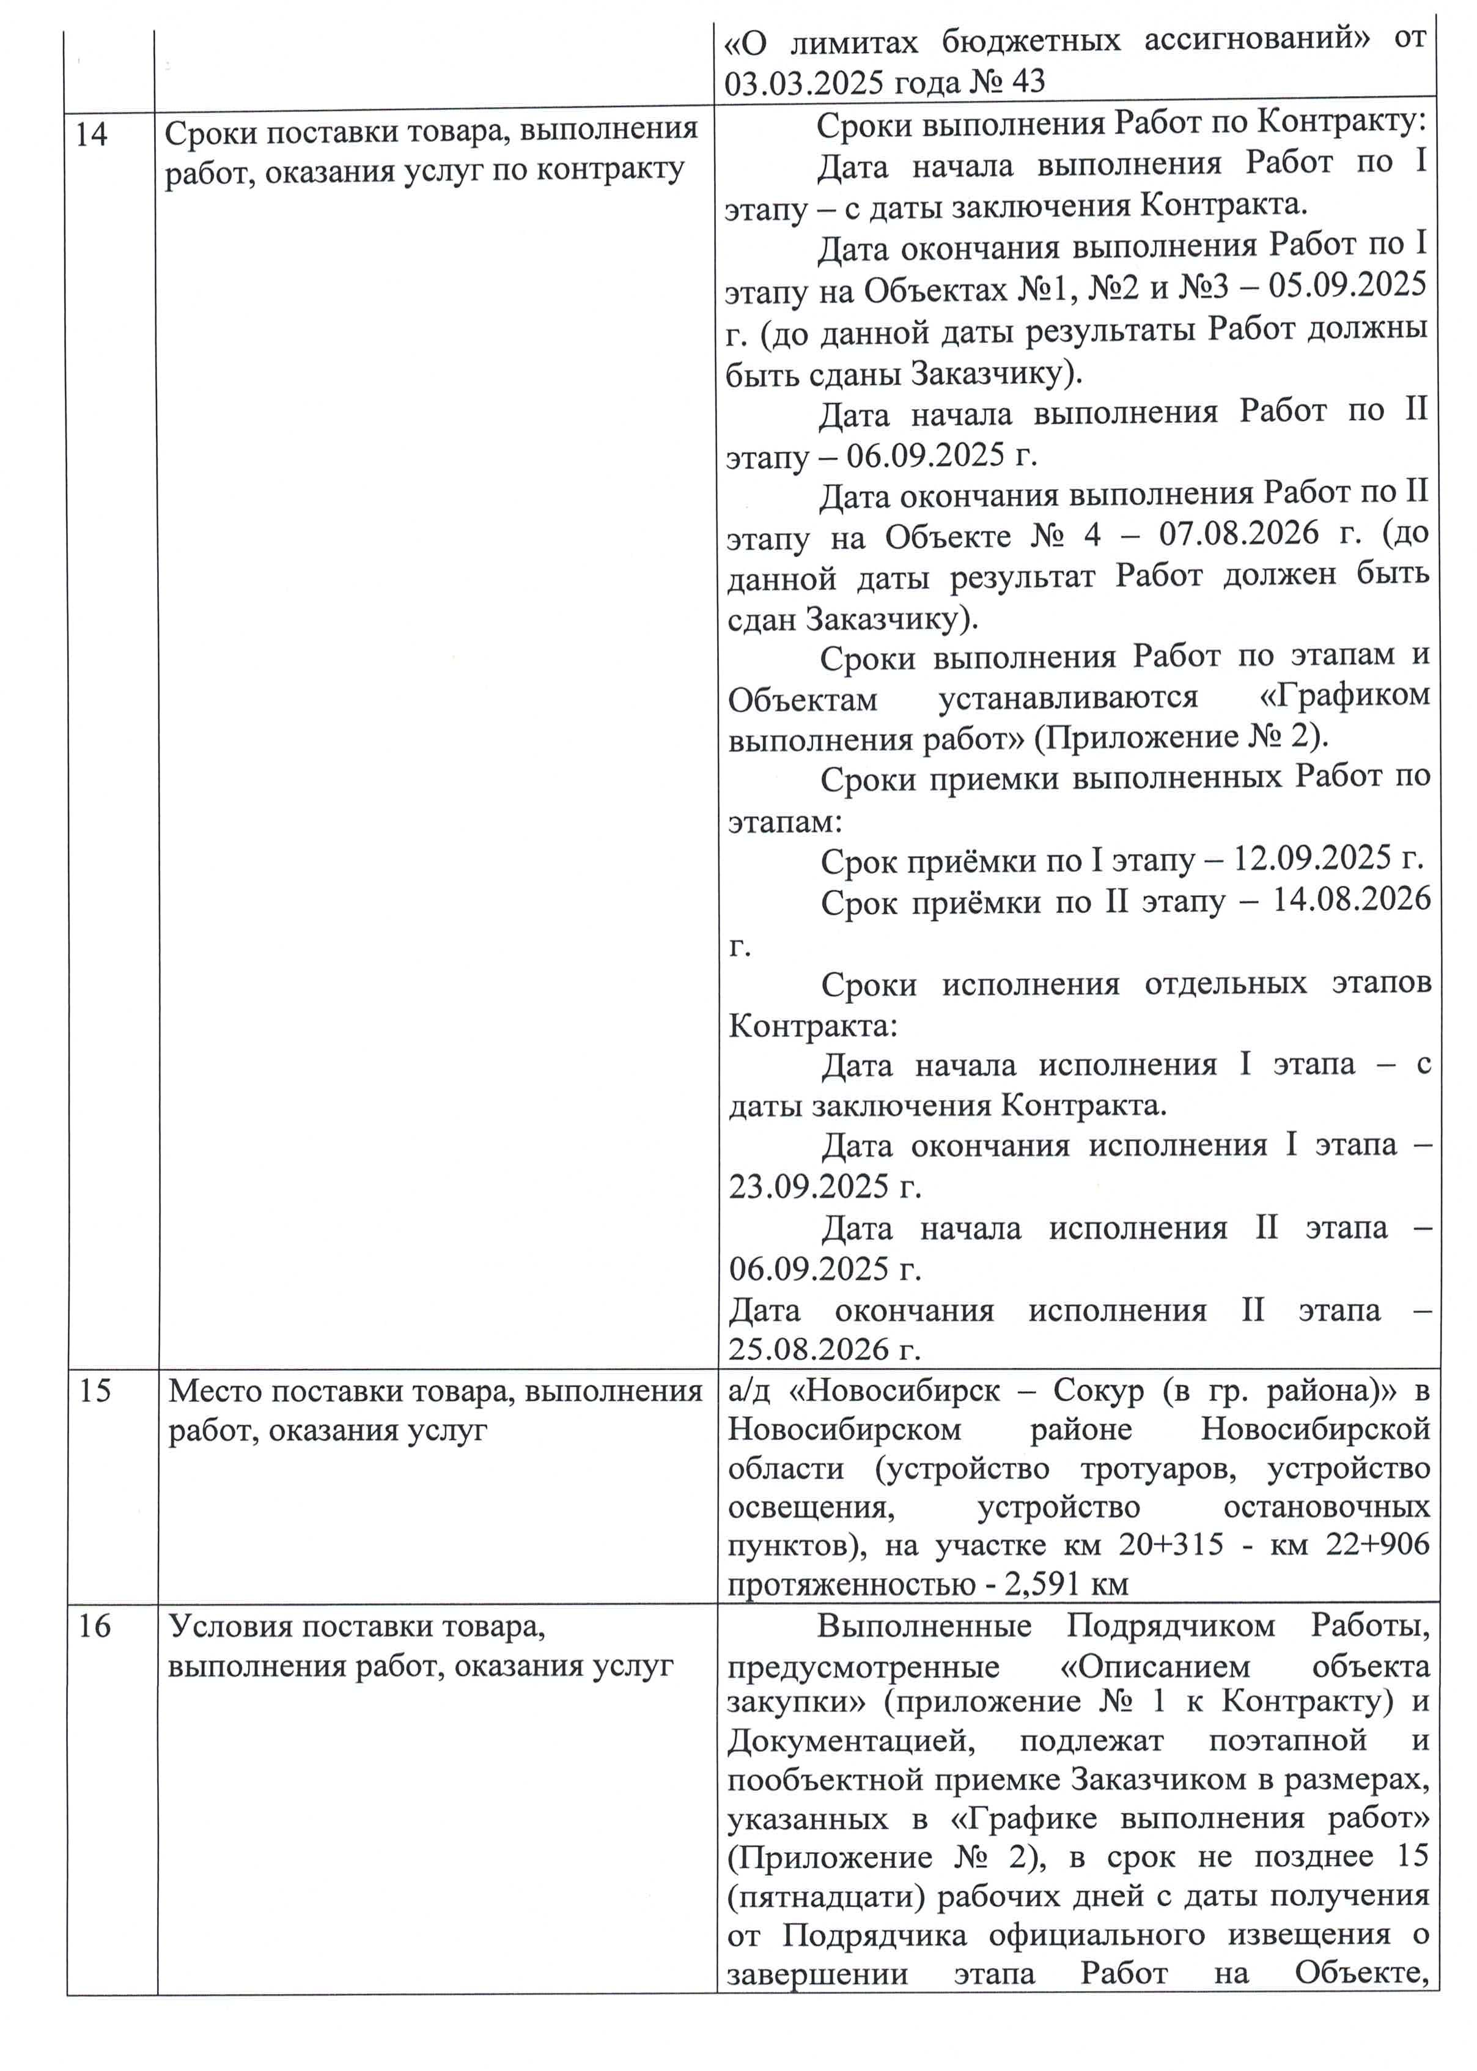

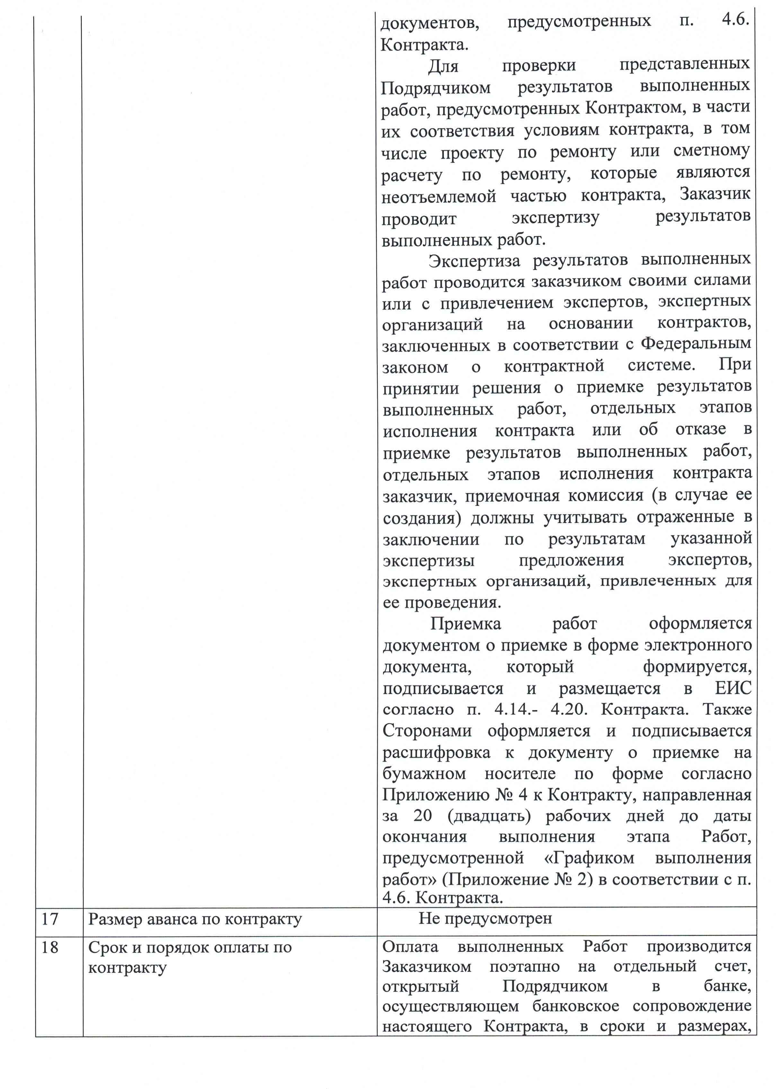

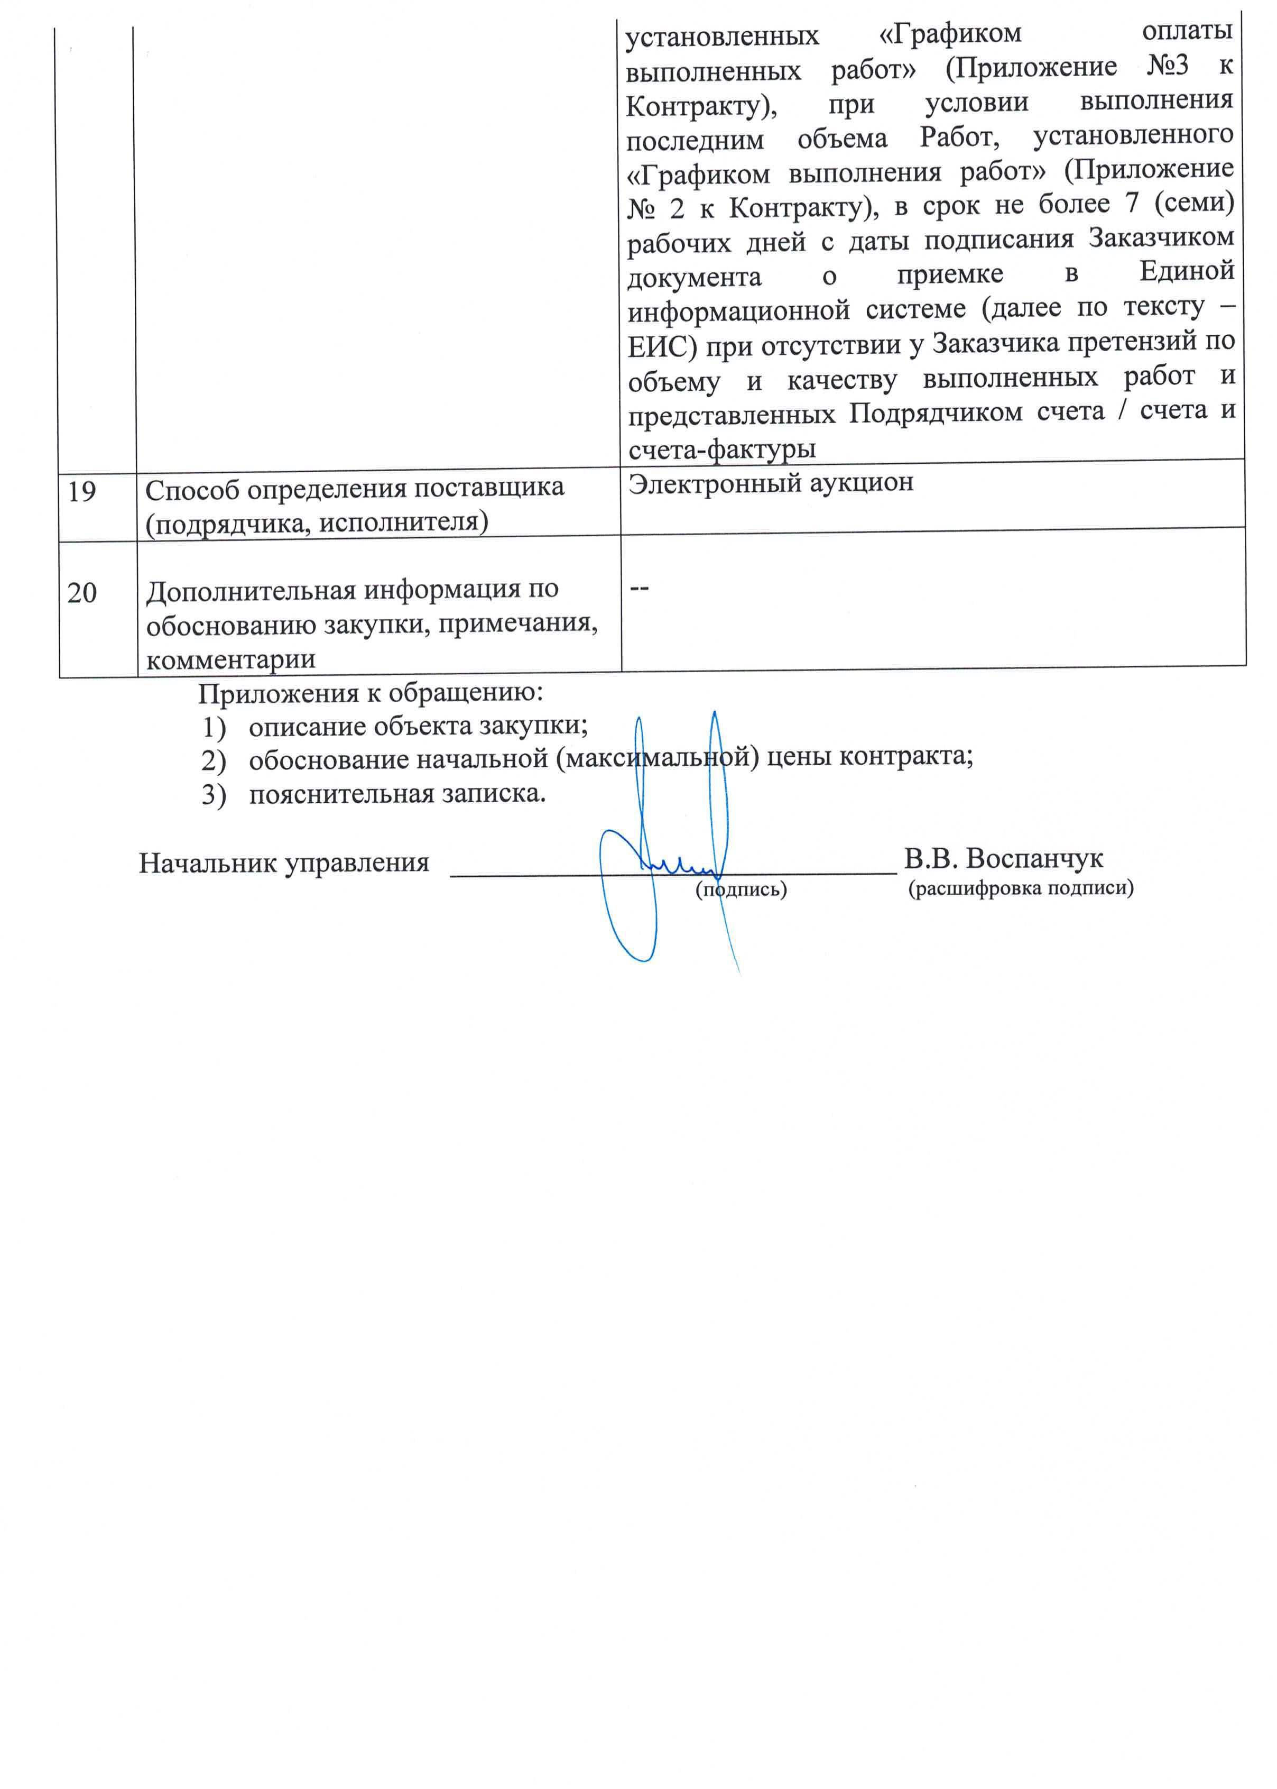

Описание объекта закупки
на выполнение работ по ремонту а/д «Новосибирск – Сокур (в гр. района)» в Новосибирском районе Новосибирской области (устройство тротуаров, устройство освещения, устройство остановочных пунктов)

Проектная и рабочая документация, в соответствии с постановлением Правительства РФ от 16.02.2008 №87 «О составе разделов проектной документации и требованиях к их содержанию», содержится в составе Описания объекта закупки:
- Шифр 7527-21/1, ремонт автодороги «Новосибирск - Сокур (в гр. района)» (ООТ Витаминка) в Новосибирском районе Новосибирской области (устройство остановочного пункта) (Объект №1).
- Шифр 7527-21/2, ремонт автодороги «Новосибирск - Сокур (в гр. района)» (ООТ Кладбище) в Новосибирском районе Новосибирской области (устройство остановочного пункта) (Объект №2).
- Шифр 7527-21/3, ремонт автодороги «Новосибирск - Сокур (в гр. района)» (ООТ ст. Мочище) в Новосибирском районе Новосибирской области (устройство остановочного пункта) (Объект №3).
- Шифр 1264/23-АД, ремонт а/д «Новосибирск – Сокур (в гр. района)» (ст. Мочище) в Новосибирском районе Новосибирской области (устройство тротуаров, устройство освещения) (Объект №4) (далее – Документация) на выполнение работ по ремонту а/д «Новосибирск – Сокур (в гр. района)» в Новосибирском районе Новосибирской области (устройство тротуаров, устройство освещения, устройство остановочных пунктов).
Работы выполняются в объеме и в соответствии с функционально-технологическими, конструктивными и инженерно-техническими решениями, изложенными в Документации.
Все указания, встречающиеся в настоящем Описании объекта закупки, на используемое оборудование, машины, механизмы, не являются требованием к производственным мощностям Подрядчика. Все указания являются расчетными единицами для определения Заказчиком начальной (максимальной) цены Контракта.
Оборудования, которое в соответствии с законодательством Российской Федерации о бухгалтерском учете подлежит принятию к бухгалтерскому учету в качестве отдельного объекта основных средств, в закупке не предусмотрено.

1. Место выполнения Работ (по месту нахождения объектов)

А/д «Новосибирск – Сокур (в гр. района)» (ст. Мочище) в Новосибирском районе Новосибирской области (устройство тротуаров, устройство освещения, устройство остановочных пунктов), участок работ км 20+315 – км 22+906, протяженностью 2,591 км (по месту нахождения Объектов).

2. Условия выполнения Работ

Выполнить все Работы в сроки, предусмотренные Контрактом и приложениями к нему, и сдать Объект Заказчику. Обеспечить качество выполнения всех Работ в соответствии с требованиями Документации, организационно-технологической документации, нормативно-технической документации, обязательной при выполнении дорожных работ ГОСТ 25607-2009, ГОСТ 8267-93, ГОСТ Р 52290-2004, ГОСТ 26633-2015, ГОСТ Р 58861-2020, ГОСТ Р 59178-2021, ГОСТ Р 59200-2021, ГОСТ Р 50597-2017, ГОСТ Р 59120-2021, ГОСТ Р 59201-2021, ГОСТ 32952-2014, ГОСТ Р 51256-2018, ГОСТ Р 58406.2-2020, ГОСТ 33133-2014, ГОСТ 17608-2017, ГОСТ Р 59611-2021, СП 78.13330.2012, ТР ТС 014/2011, СТП ТУАД, СТО ТУАД в установленном порядке, другой нормативной документации. При осуществлении ремонта и связанных с ним работ соблюдать требования закона и иных правовых актов об охране окружающей среды и о безопасности строительных работ. Подрядчик несет ответственность за нарушение указанных требований. (ч.1 ст.751 ГК РФ).

3. Сроки выполнения, приемки Работ и исполнения Контракта

Сроки выполнения Работ по Контракту:
Дата начала выполнения Работ по I этапу – с даты заключения Контракта.
Дата окончания выполнения Работ по I этапу на Объектах №1, №2 и №3 – 05.09.2025 г. (до данной даты результаты Работ должны быть сданы Заказчику).
Дата начала выполнения Работ по II этапу – 06.09.2025 г.
Дата окончания выполнения Работ по II этапу на Объекте № 4 – 07.08.2026 г. (до данной даты результат Работ должен быть сдан Заказчику).
Сроки выполнения Работ по этапам и Объектам устанавливаются «Графиком выполнения работ» (Приложение № 2).
Сроки приемки выполненных Работ по этапам:
Срок приёмки по I этапу – 12.09.2025 г.
Срок приёмки по II этапу – 14.08.2026 г.
Сроки исполнения отдельных этапов Контракта:
Дата начала исполнения I этапа – с даты заключения Контракта.
Дата окончания исполнения I этапа – 23.09.2025 г.
Дата начала исполнения II этапа – 06.09.2025 г.
Дата окончания исполнения II этапа – 25.08.2026 г.
3.3.1. За 20 (Двадцать) рабочих дней до даты окончания выполнения этапа Работ, указанной в «Графике выполнения работ» (Приложение № 2), Подрядчик должен направить Заказчику извещение о завершении этапа Работ и

документы, предусмотренные п.4.6. Контракта. Документ о приемке формируется в ЕИС в соответствии с п.4.14. Контракта.

4. Требования по сроку гарантий качества на результаты Работ

4.1. Подрядчик гарантирует возможность безопасного использования результата выполненных Работ по назначению в течение всего гарантийного срока, указанного в Описании объекта закупки (приложение № 1 к Контракту), установленного в соответствии с требованиями Постановления Правительства РФ от 8 апреля 2023 г. №572 «Об утверждении типовых условий контрактов на выполнение работ по ремонту автомобильных дорог, искусственных дорожных сооружений» и иным требованиям законодательства Российской Федерации. Качество выполненных работ подтверждается гарантийным паспортом, оформленным Подрядчиком.
Устранение недостатков (дефектов) работ, выявленных в течение гарантийных сроков, осуществляется силами Подрядчика и за его счет.
4.2. Исчисление гарантийных сроков начинается с даты подписания документа о приемке Заказчиком, сформированного с использованием ЕИС, результата работ по объектам №1, №2 и №3 за I этап, и по объекту №4 за II этап. С этой даты начинается гарантийный срок на:
Наименование вида работ | Гарантийный срок
Земляное полотно | 8 лет
Основание дорожной одежды | 8 лет
Нижний слой покрытия асфальтобетона | 6 лет
Верхний слой покрытия асфальтобетона | 4 года
Покрытие на тротуарах (асфальтобетон) | 4 года
Бортовые камни | 4 года
Дорожные знаки с применением световозвращающего материала I класса | 5 лет
Дорожные знаки с применением световозвращающего материала III класса | 10 лет
Горизонтальная дорожная разметка (термопластик) | 1 год
Вертикальна дорожная разметка (краска) | 6 месяцев
Светильники наружного освещение | 1,5 года
Здания и сооружения эксплуатационной и автотранспортной служб (автопавильон) | 5 лет
Барьерное ограждение (металлическое) | 5 лет
Пешеходное ограждение (металлическое) | 5 лет
Сигнальные столбики | 2 года
Водоотводные сооружения | 6 лет

В случае досрочного расторжения контракта Гарантийный срок начинается с даты, с которой в соответствии с законодательством Российской Федерации контракт признается расторгнутым.
Под гарантией понимается устранение Подрядчиком своими силами и за свой счет допущенных по его вине недостатков, выявленных после приемки Работ.
4.3. В случае обнаружения недостатков выполненных Работ в период действия гарантийных сроков Подрядчик обязан устранить выявленные недостатки за свой счет в сроки, согласованные Сторонами и указанными в акте проверки. Гарантийный срок в этом случае соответственно продлевается на период устранения недостатков.
Течение гарантийного срока прерывается на все время, на протяжении которого Объект не мог эксплуатироваться вследствие недостатков (дефектов) работ, за которые подрядчик несет ответственность в соответствии с условиями Контракта и действующим законодательством РФ.
4.4. Если Стороны не смогут в течение 15 (пятнадцати) календарных дней согласовать решение о частичном или полном исполнении обязательств, предусмотренных настоящим разделом Контракта, спор разрешается в Арбитражном суде Новосибирской области в порядке, установленном действующим законодательством Российской Федерации.
4.5. В случае если производителями или поставщиками технологического и инженерного оборудования, применяемого при выполнении работ по контракту, установлены гарантийные сроки на такое оборудование, большие по сравнению с гарантийным сроком, установленным контрактом, на соответствующее технологическое и инженерное оборудование применяются гарантийные сроки, установленные его производителями или поставщиками.

В случае если производителями или поставщиками материалов, конструкций, изделий или оборудования, подлежащих передаче заказчику после завершения работ, установлены гарантийные сроки на такие материалы, конструкции,
изделия или оборудование, большие по сравнению с гарантийным сроком, установленным контрактом, на такие материалы, конструкции, изделия и оборудование применяются гарантийные сроки, предусмотренные производителями или поставщиками. Подрядчик обязуется передать заказчику все документы, подтверждающие гарантии качества и гарантийные сроки, предусмотренные указанными поставщиками или производителями.
4.6. Подрядчик несет ответственность за недостатки (дефекты) работ, обнаруженные в период гарантийных сроков, если не докажет, что они произошли вследствие нормального износа объекта и его частей, неправильной его эксплуатации, ненадлежащего ремонта объекта, произведенного заказчиком или привлеченными заказчиком третьими лицами.
4.7. Если в течение гарантийных сроков будут выявлены недостатки (дефекты) работ, заказчик уведомляет об этом Подрядчика в порядке, предусмотренном Контрактом для направления уведомлений.
4.8. Не позднее 10 календарных дней со дня получения подрядчиком уведомления о выявленных недостатках (дефектах) работ стороны составляют акт с указанием выявленных недостатков (дефектов) работ, причин их возникновения, порядка и сроков их устранения (далее - акт).
4.9. В случае уклонения Подрядчика от составления акта в установленный срок Заказчик вправе составить акт без участия Подрядчика.
4.10. Если иной срок не будет определен сторонами в акте, Подрядчик обязуется устранить выявленные недостатки (дефекты) работ не позднее одного месяца со дня получения от Заказчика уведомления о выявленных недостатках (дефектах) работ.
4.11. В случае отказа Подрядчика от устранения выявленных недостатков (дефектов) работ или в случае не устранения недостатков (дефектов) работ в установленный актом срок заказчик вправе для устранения недостатков (дефектов) работ привлечь третьих лиц и потребовать от подрядчика возмещения расходов на устранение недостатков (дефектов) работ.

